**Hur du gör din söksida tillgänglig online**

**(och hur skapar vilken som helst databas online)**

* Börja med att göra en kopia på din search-mapp i htdocs.
  + Markera och välj kopiera
  + Klistra in i htdocs igen.
  + Nu står det search-kopia
  + Du kan behålla namnet eller skriv t.ex. search till webbhotell
  + Detta är filerna du ska lägga på ditt webbhotell
* Gå till MySQL Workbench.
  1. I menyn väljer du **Server/Data export**.
  2. Sedan väljer du din databas i **Tables to export.**
  3. Se till att **dump structure and data** är vald. (så att du får med både själva databas och innehåll)
  4. Välj **export to dump project folder.** Här väljer du var du vill spara din fil som du ska exportera.
  5. Starta exporteringen.

1

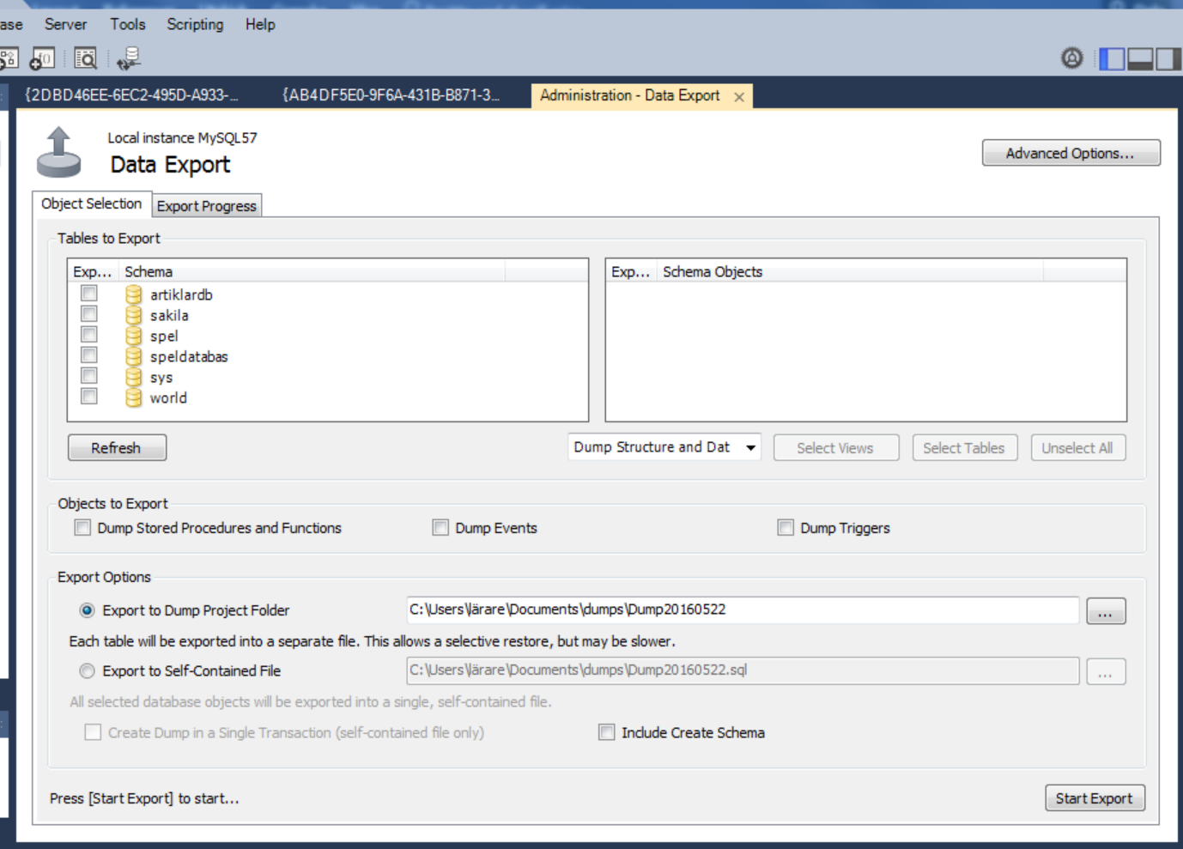

2

3

4

5

**På hostinger**

* Gå till hostinger och logga in.
* Gå till ditt webbhotell som du skapat tidigare.
* Välj **hantera.**
* Gå ner till sektionen databaser och välj **importera databas**.
* Du måste för ha en databas här dock så du får skapa en först.
* När du har skapat en databas kan du importera det du exporterade från Workbench.
* Starta databasen i PHPMyAdmin och välj fliken importera.

**Ändra filer och ladda upp**

Nu ska vi ändra i de filer som vi kopierade.

När vi lägger databasen online är det tre saker vi måste ändra på:

* Host – Där databasen ligger. På vår egna dator har vi localhost. Det kan vi inte ha online.
* Databas – namnet på databasen ändras när vi har den online.
* Password - även lösenordet ändras.